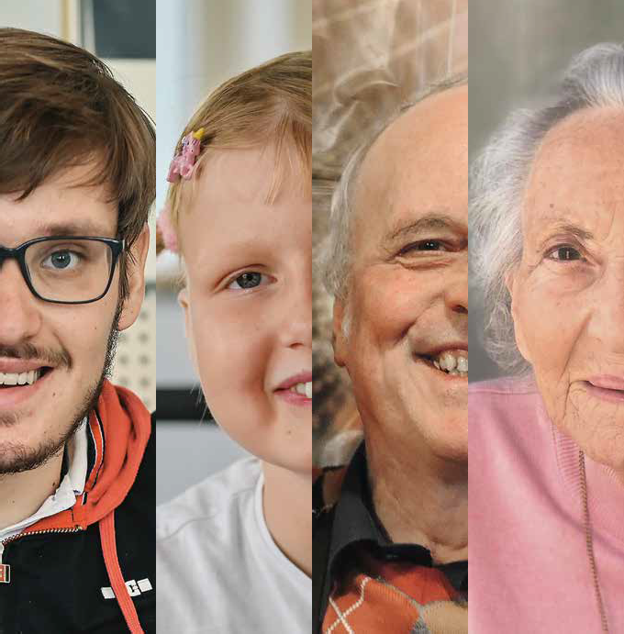Procap
4/20

Das Magazin für Menschen
mit Behinderungen

Fokus

Procap: 90 Jahre Engagement und kein Ende
Sozialpolitik Reportage Denkfabrik: Politische Forderungen formulieren
Procap Reisen Ferien tun gut: Der Reisekatalog 2021 ist da

AUFZÜGE TREPPENLIFTE ROLLSTUHLLIFTE SITZLIFTE

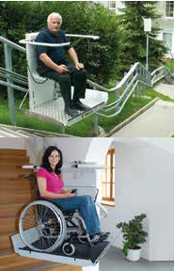HÖGG LIFTSYSTEME AG
Bleiben Sie mit uns mobil!
Plattformlifte für Rollstuhlfahrer müssen optimal auf den Nutzer und das vorhandene Treppenhaus abgestimmt sein. Als Treppen- lift-Fachbetrieb mit langjähriger Erfahrung können wir Ihnen für fast jede Treppe und jede Situation einen Treppen-Plattformlift liefern. Sowohl für den privaten wie auch für den öffentlichen Be- reich bieten wir Komplettlösungen an.
Wir stehen Ihnen jederzeit für ein unverbindliches Beratungsgespräch zur Verfügung.
HERAG AG
Treppenlifte Tramstrasse 46
8707 Uetikon am See sales@stannah.ch www.stannah.ch
Uetikon am See
044 512 52 27
Estavayer-le-Lac
021 510 78 90
Lugano
091 210 72 44

Wilerstrasse 137
9620 Lichtensteig
071 987 66 80
www.hoegglift.ch

Bleiben Sie mobil.
Bei uns finden Sie den passenden Elektro-Scooter für Ihren Ausflug.

Murtenstrasse 7 I 2502 Biel I 032 323 14 73 I www.sanitas-botta.ch

Editorial

Editorial

Zu den schönsten Aufgaben beim Schreiben für das Procap-Magazin gehört der Besuch bei unseren Mitgliedern. Sei es für eine Reportage, für ein Interview oder für ein Porträt: Stets kommen wir inspiriert und voller Energie zurück in die Redaktion.
So war es auch für diese Jubiläumsausgabe zu 90 Jahre Procap. Ganz verschiedene Menschen mit unterschiedlichen Biografien haben uns ihr Herz geöffnet. Sie haben mit uns ihre Erinnerungen und Geschichten und Bilder geteilt. Und sie zeigen uns allen, dass jede und jeder Einzelne etwas verändern kann in dieser Welt.

Ein Blick auf die Anfänge unserer Organisation bestätigt diese Erkenntnis. Von Beginn an waren es Menschen mit oder ohne Handicap, die sich manchmal ein Leben lang für mehr soziale Gerechtigkeit eingesetzt haben. Dank diesem Einsatz leben unsere Mitglieder heute in einer Welt, in der es weniger Hürden gibt. Doch es braucht weiterhin viele Menschen, die dafür kämpfen, dass wir auch die noch bestehenden Hürden beseitigen. Ihnen allen gebührt ein grosses Dankeschön.

Sonja Wenger
Verantwortliche Verbandskommunikation und Medien

Inhalt
Notizen 4
Procap Rechtsdienst: Gericht
weist IV in Schranken 16
Procap Reisen: Der
Ferienkatalog 2021 ist da 19
Procap Sozialpolitik:
Denkfabrik 21
Fokus
90 Jahre Engagement
und kein Ende 6
Porträt: Ginette Christen 15
Porträt: Angela Eichenberger 20
Porträt: Walter Schmid 26
Porträt: Marlène und
Pierre Marguerat | 28
Service
Rätsel | 24
Carte blanche | 31

Notizen

Die Ergänzungsleistungen (EL)
Mit Änderungen und Rechnungsbeispielen zur EL-Reform, gültig ab 1. Januar 2021

Für Menschen mit Handicap. Ohne Wenn und Aber.

Unterstützung durch die Stiftung «Denk an mich» für Covid-19-bedingte Mehrkosten

Die Stiftung «Denk an mich» unterstützt Procap Schweiz mit Geldern aus der Glückskette. Damit kann Procap Schweiz einerseits Covid-19-bedingte Mehrkosten für Ferienangebote geltend machen. Andererseits können auch Menschen mit Behinde- rungen einen Antrag an diesen Fonds stellen, wenn Ihnen aufgrund der Corona-Pandemie zwischen dem 15. März 2020 und dem 31. Dezember 2020 Mehrkosten entstanden sind.
Solche Mehrkosten können entstehen, wenn die Betreuung zu Hause umgestellt werden musste oder wenn sich die persönliche Situation zu Hause oder in einem Wohnheim verändert hat. Weiter können Mehrauslagen geltend gemacht werden, wenn individuelle Ferienpläne wegen der Pandemie teurer wurden als ursprünglich geplant. Als Voraussetzung für einen Antrag gilt, dass Erwachsene eine IV-Rente und Ergänzungsleistun- gen beziehen oder von anderen Sozialleistungen abhängig sind. Bei Kindern muss eine IV-Diagnose vorliegen. Unterstützt werden Covid-19-bedingte Mehrkosten von Einzelpersonen mit einem steuer- baren Einkommen in der Höhe von maximal 60 000 Franken und von Familien oder Paaren mit einem steuerbaren Einkommen von maximal 100 000 Franken. Personen, die diese Kriterien erfüllen, melden sich bitte bei ihrer regionalen Procap-Geschäftsstelle.

Diese erfasst die individuellen Ansprüche und
meldet sie an Procap Schweiz.

Reform der
Ergänzungsleistungen

Broschüre
Die Reform der Ergänzungsleistungen (EL) tritt per 1. Januar 2021 in Kraft. Aus diesem Grund hat Procap Schweiz eine ausführliche Informationsbroschüre zum Thema Ergänzungsleistungen erstellt. Diese Broschüre steht auf Deutsch und Französisch gratis online auf unserer Website zur Verfügung.
Sie kann in gedruckter Form für einen Unkostenbeitrag von 5 Franken für Mitglieder sowie 8 Franken für
Nicht-Mitglieder bestellt werden.

Hotline
Unter der Nummer 062 206 88 00 steht - vorerst bis Ende 2020 - von Montag bis Donnerstag jeweils von 14 Uhr bis 16 Uhr eine Fachperson des Procap Rechtsdienstes kostenlos für allgemeine Fragen zur EL-Reform zur Verfügung. Diese Dienstleistung ist für alle zugänglich.

Erleichterungen für pflegende Angehörige treten in Kraft

Ab Anfang 2021 gelten die neuen Bestimmungen des Bundesgesetzes über die «Verbesserung der Vereinbarkeit von Erwerbstätigkeit und Angehöri- genpflege». Es tritt in zwei Schritten in Kraft.

Per 1. Januar 2021 treten folgende Massnahmen in Kraft:

Anpassung des Anspruchs auf Hilflosenentschädi- gung und Intensivpflegezuschlag
- Entschädigung für kurzzeitige Arbeitsabwesen- heiten zur Betreuung kranker oder verunfallter Familienmitglieder oder Lebenspartner*innen

Erweiterung des Anspruchs auf Betreuungsgut- schriften der AHV
- Anpassung der EL-Mietzinsmaxima für Wohngemeinschaften

In einem zweiten Schritt wird per 1. Juli 2021 der bezahlte maximal vierzehnwöchige Urlaub für Eltern von schwer erkrankten oder verunfallten Kindern in Kraft gesetzt.

Procap Schweiz hatte sich sozialpolitisch unter anderem erfolgreich dafür eingesetzt, dass die Hilflosenentschädigung (HE) und der Intensivpflege- zuschlag (IPZ) bei schwer erkrankten oder verunfall- ten Kindern nicht mehr wie bis anhin ab der ersten Spitalnacht eingestellt werden.

Neu gilt: Die HE und der IPZ werden erst ab einem vollen Kalendermonat im Spital eingestellt. Sofern das Spital alle 30 Tage aufs Neue bestätigt, dass die regelmässige Anwesenheit der Eltern oder eines Elternteils im Spital weiterhin notwendig ist und tatsächlich erfolgte, hat das Kind oder der Jugend- liche auch nach Ablauf eines vollen Kalendermonats Anspruch auf die HE und den IPZ.
Weitere Informationen finden Sie unter www.procap.ch > Angebote > Beratung und Information > Politik > Betreuende und pflegende Angehörige
Notizen

Spenden Sie Blut – retten Sie Leben
Sind Sie bei guter Gesundheit, älter als 18 Jahre und wiegen über 50 Kilo? Dann können Sie Blut- spender*in werden. Als Folge der Covid-19-Pandemie haben die Bestände an Blutkonserven wie auch die Zahl der blutspendenden Personen stark abgenommen. Der Bedarf an Blutreserven für lebens- rettende Operationen oder für Transplantationen ist aber gleich- bleibend hoch. Weiterführende Informationen, wie Sie sicher Blut spenden und wo Blutspende- aktionen stattfinden, erhalten
Sie unter www.ichspendeblut.ch oder unter der Gratisnummer 0800 148 148.

Save the
Date

Nächstes Jahr werden die
Procap Bewegungs- und Begegnungstage sowie die Delegiertenversammlung am 19. und 20. Juni 2021 in Tenero stattfinden. Wir freuen uns auf Ihren Besuch!

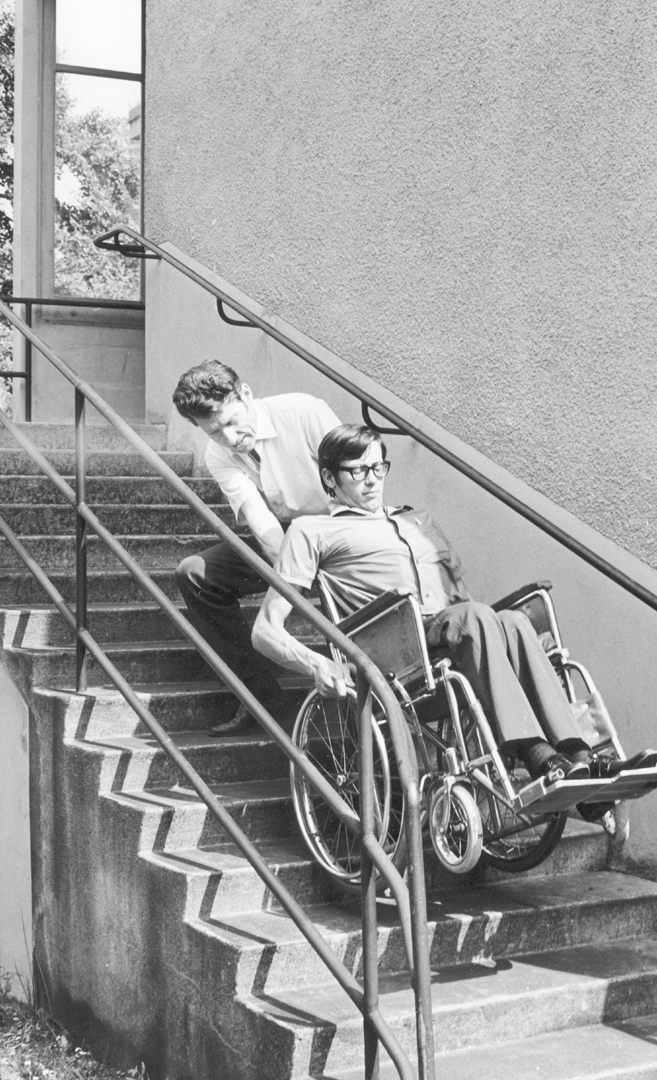
1 90

JEngaagemehnt undrkeineEnde
Wer Sozialversicherungsberatung oder Rechtshilfe benötigt, findet bei Procap kompetente Hilfe. Unsere vielen Freiwilligen ermöglichen es Menschen mit
Behinderungen, zu reisen, Sport zu betreiben oder ihre Freizeit aktiv zu gestalten. Und mit den Fach-

personen aus Bildung und Sensibilisierung sowie der Bauberatung werden stetig Hürden abgebaut. Procap hat vieles erreicht in den 90 Jahren ihres Bestehens. Und doch gibt es noch viel zu tun.

Text Sonja Wenger

Fotos:
Foto 1: Schweizerisches Sozialarchiv / Signatur F 5019-Fb-017, 1969
Foto 2: Schweizerisches Sozialarchiv / Signatur F 5134-Fa-023, um 1990 Foto 3: Schweizerisches Sozialarchiv / Signatur F 5047-Fb-054, 1951 Foto 4: Schweizerisches Sozialarchiv / Signatur F 5110-Fc-071, 1981
Alle Bilder auf den Seiten 10 bis 13 stammen aus dem Archiv von Pierre Marguerat, Procap Lausanne, und umfassen die Zeit zwischen 1963 und 2020. Herzlichen Dank!

Blickt man im Jahr 2020 auf die Situation von Menschen mit Handicap, ist das Gefühl zwiespältig. Zum einen haben Behindertenorganisationen wie Procap in den vergangenen Jahrzehnten sehr viel erreicht, andererseits gibt es noch immer viel zu tun.
Positiv ist, dass sich die gesetzlichen Rahmenbe- dingungen seit der Gründung des Schweizerischen Invalidenverbands vor 90 Jahren stark verbessert haben. So regelt in der Schweiz seit 2004 das Behinderten- gleichstellungsgesetz (BehiG) die Gleichstellung von Menschen mit Behinderungen. Aufgrund der Vorgaben durch das BehiG wurden in den vergangenen Jahren viele Normen für den barrierefreien Zugang zu öffent- lichen Gebäuden und öffentlichen Verkehrsmitteln oder zu Arbeitsplätzen neu definiert. Diese werden inzwischen – zumindest bei Neubauten – zunehmend umgesetzt.
Zehn Jahre später trat das bereits 2006 von der UNO verabschiedete Übereinkommen über die Rechte von Menschen mit Behinderungen (BRK) auch in der Schweiz in Kraft. Mit dem Beitritt zur BRK verpflichtete sich die Schweiz, Hindernisse zu beheben, mit denen Menschen mit Behinderungen konfrontiert sind, sie gegen Diskriminierungen zu schützen und ihre
Inklusion und ihre Gleichstellung in der Gesellschaft zu fördern.
Im Zuge dieser gesetzlichen Anpassungen konnten viele Fortschritte in der Sensibilisierung erreicht werden. Dies nicht zuletzt im Sprachgebrauch, denn mit der Sprache beginnt das Denken. So wurden aus Invaliden Menschen mit Behinderungen oder mit besonderen Bedürfnissen. Aus dem Ziel der Integration wurde die Forderung nach Inklusion. Inzwischen ist eine ganze Generation betroffener Personen erwachsen geworden, die ihre Rechte nicht nur kennt, sondern sie auch einfordert. Und nicht zuletzt erlauben immer bessere technische oder digitale Hilfsmittel sowie Fortschritte in der Medizin Menschen mit Handicap ein zunehmend autonomes Leben und Arbeiten.

Vielfältige Herausforderungen
Diesen positiven Entwicklungen stehen aber weiterhin verschiedene Hürden gegenüber. So wird das in der Verfassung festgehaltene Prinzip der Verhältnismässig- keit immer wieder dazu benutzt, die Umsetzung der erwähnten Gesetze, Vorgaben oder Normen einzuschränken – etwa wenn es um den barrierefreien Zugang geht.

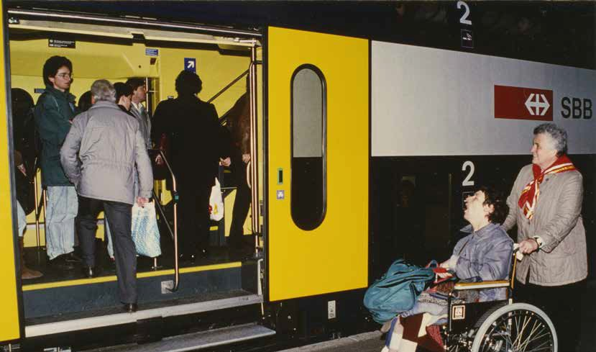
2

3

4

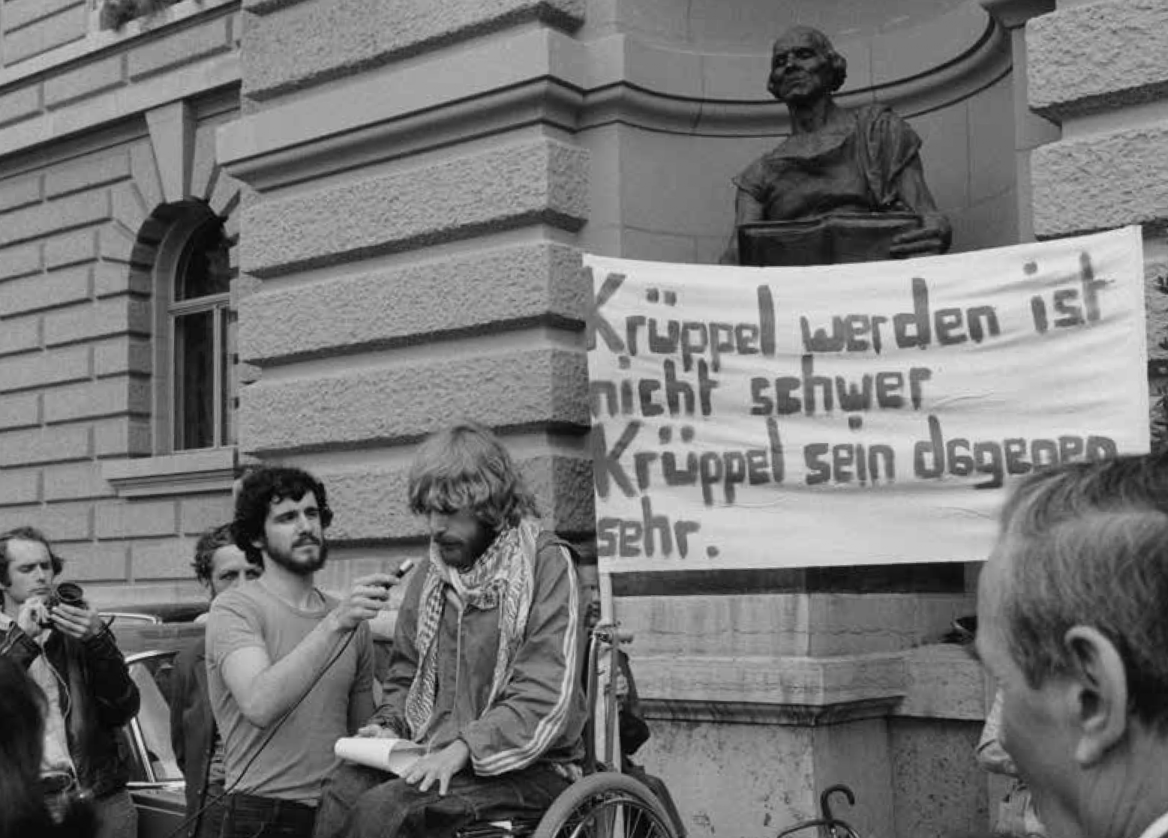
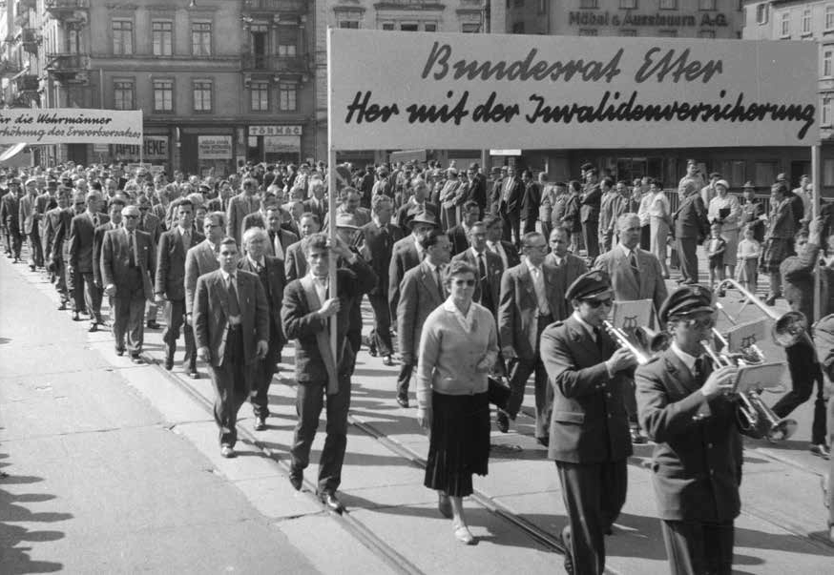
Zudem sind Menschen mit Behin- derungen noch immer nur selten präsent in Kaderpositionen von Unternehmen, in der Politik, in der Kultur oder in den Medien. Und wenn doch, steht es meistens im Zusammenhang mit ihrer Behinde- rung. Wie Menschen mit Handicap in der Bevölkerung wahrgenom- men werden und ob ihre Bedürf- nisse auf Akzeptanz stossen, hängt deshalb oft von Zufällen ab: Wird etwa in grossen Boulevardmedien positiv über Betroffene berichtet und appellieren schwere Miss- brauchsfälle wie im Bereich medizi- nischer Gutachten an das Gerech- tigkeitsgefühl der Menschen? Oder wird hauptsächlich über Betrugs- fälle bei IV-Renten geschrieben? In beiden Fällen kann die Art der Berichterstattung den Ausgang einer Abstimmung im Parlament oder an der Urne mit beeinflussen. Der Weg ist aber auch noch weit, solange beispielsweise das Wort
«behindert» als Synonym für «dumm» oder «ungeschickt» verwendet wird,

wie es im schweizerdeutschen Dialekt noch immer gelegentlich der Fall ist. Und besonders schwierig wird es, wenn politische Entscheidungsträger*innen behaupten, die Schweiz könne sich keinen weiteren Ausbau ihrer Sozialleistungen leisten. Dies hat sich einmal mehr in den Diskussionen um die Weiterent- wicklung der Invalidenversicherung (IV) und besonders bei der Reform der Ergänzungsleistungen (EL) gezeigt: Lange war unbestritten, dass diese Reform notwendig ist. Doch kurz vor den Schlussabstimmungen waren plötzlich wieder gegenteilige Stimmen zu hören.
Dass gerade die EL-Reform dennoch deutlich ange- nommen wurde, stimmt optimistisch, obwohl es auch da Kröten zu schlucken gab. Die aktuelle Entwicklung

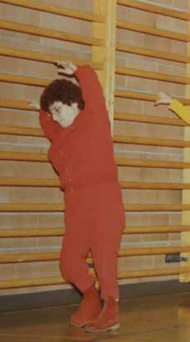
der Corona-Pandemie und die wieder eingeführten Schutzmassnahmen stützen diesen Optimismus aller- dings nicht. Diese Massnahmen bedeuten für viele Menschen und Unternehmen wirtschaftliche Einbussen und werden in den nächsten Jahren voraussichtlich zu einschneidenden Sparvorgaben führen – und dadurch auch Folgen für Menschen mit Behinderungen zeigen. Es muss momentan davon ausgegangen werden, dass wegen der Pandemie in den kommenden Monaten oder Jahren die Zahl der Anträge für eine IV-Rente zu- nehmen wird. Das stellt Behindertenorganisationen wie Procap künftig vor grosse und neue Herausforderungen.
Gründung einer Selbsthilfeorganisation
Zu diesem Zeitpunkt eignet sich deshalb ein Blick zurück in die Geschichte besonders. Erst recht, wenn wir bei Procap das 90-Jahr-Jubiläum feiern können. Manchmal tut es gut, sich vor Augen zu führen, warum es sich lohnt zu kämpfen, selbst wenn die Hürden hoch oder die Zeiten schlecht sind. Früher war – entgegen der allgemeinen Wahrnehmung vieler – keineswegs alles besser.
So gab es noch bis weit ins 20. Jahrhundert hinein keinerlei staatliche Unterstützung für Menschen mit Behinderungen. Für Menschen, die nach einem Arbeits- unfall nicht mehr arbeiten können, gibt es erst seit 1918

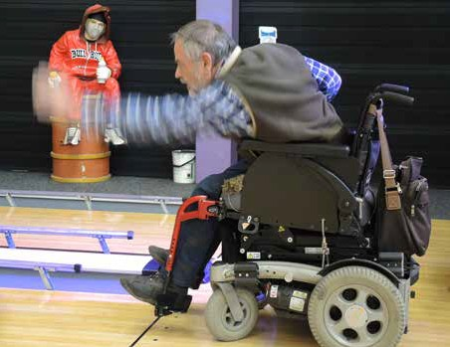

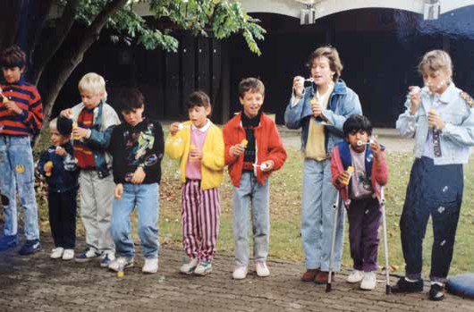
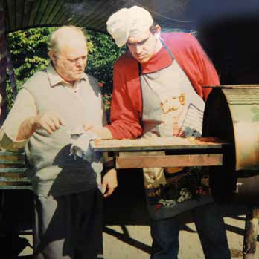

die staatliche Unfallversicherung SUVA. Wer jedoch eine Geburtsbehinderung hatte oder aufgrund einer Krankheit arbeitsunfähig wurde, war damals noch immer auf die Unterstützung karitativer Organisationen angewiesen. Die Forderung des Landesgeneralstreiks von 1918, eine Alters- und Invalidenversicherung einzuführen, fand in der bürgerlich dominierten Bundesversammlung noch kein Gehör. Immerhin wurde 1925 von den Stimmberechtigten die Einrichtung einer Alters- und Hinterbliebenenversicherung (AHV) ange- nommen, eine Invalidenversicherung jedoch auf einen späteren Zeitpunkt verschoben.

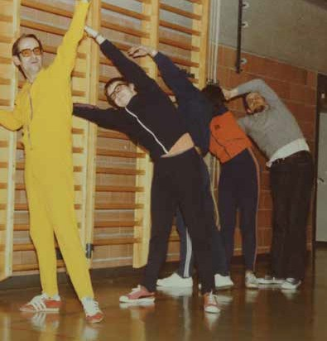

Die Folgen dieses Entscheids bekommt auch Henri Pavid zu spüren. 1893 in Yverdon geboren, wandert er in jungen Jahren nach Paris aus und macht dort erfolgreich Karriere. Als Folge einer Tuberkulose-Erkrankung muss ihm 1922 jedoch ein Bein amputiert werden. Pavid verliert seinen Arbeitsplatz und kehrt in die Schweiz zurück, wo er sich mit seiner Familie in Olten niederlässt.
Pavid hat nun ein Holzbein, keine Arbeit und keine Rente – und er sucht in den folgenden Jahren Menschen mit dem gleichen Schicksal. Am 25. Mai 1930 gründet er mit neun anderen Personen den Invalidenverband Olten. Nur wenige Monate später schliesst sich dieser Verein mit ähnlichen Verbindungen aus der Region zum Schweizerischen
Invalidenverband (SIV) zusammen. Der SIV defi- niert sich als Selbsthilfeorganisation. Henri Pavid wird zum ersten Zentralpräsidenten des SIV gewählt.

Die IV wird Realität
Ziel des SIV ist es, in der Schweiz eine Invalidenversi- cherung nach dem Vorbild mehrerer Nachbarländer zu schaffen. Für die Finanzierung verkauft der SIV in den ersten Jahren Seifen und vertreibt den «Schweizerischen Invaliden Kalender». Der Erlös geht in den sogenannten Prothesenfonds, dank dem Betroffene mit Direktzah- lungen unterstützt werden. Die ersten Jahre sind turbulent für den jungen Verband. Neue Sektionen formieren sich, treten ein und wieder aus. Eine Verbandszeitung entsteht und wird bereits nach drei Jahren wieder eingestellt. Erst ab 1954 erscheint sie regelmässig. Und bis in die Fünfzigerjahre stagniert die Mitgliederzahl bei rund 1000 Personen.
Nach Henri Pavids Tod 1949 sucht der Zentralvor- stand des SIV einen Anwalt «mit Sozialgefühl und menschlichen Ansichten», wie es im Stellenprofil heisst. Manfred Fink übernimmt den Rechtsschutz, der später zum Rechtsdienst wird, und prägt den Verband bis 1984 zuerst als Berater der Geschäftsleitung und später als Zentralsekretär massgeblich. Mit Fink beginnt eine Ära des Aufschwungs und damit verbunden auch eine neue Kultur: weg vom sich Beklagen hin zu selbstbewussten und offensiven Aktionen.
In der Folge nimmt das sozialpolitische Engage- ment des Verbands stark zu. Im Kampf um die Einfüh- rung einer Invalidenversicherung spielt der SIV eine immer wichtigere Rolle. 1951 beschliesst der Zentralvorstand, eine Verfassungsinitiative zur Ein- führung der IV zu lancieren. Es gelingt dem SIV, die Sozialdemokratische Partei (SP) und den Schweizerischen Gewerkschaftsbund (SGB) für die Unterschriftensammlung zu gewinnen. Nach dem Einreichen der Initiative 1955 wird Manfred Fink Mitglied der Expertenkommission, die der Bund mit der Schaffung der Gesetzesvorlagen beauftragt. Am
1. Januar 1960 tritt die IV endlich in Kraft.

Ausbau und neue Ziele
Bereits in den Jahren zuvor hat der SIV seine Stellung stark ausgebaut. Menschen mit Handicap gründen immer neue Sektionen, und in der Romandie entsteht ein Sekretariat. Da die Sektionen gemäss Statuten eigenständige Vereine sind, verfügt der SIV wie die Schweiz über eine föderalistisch geprägte Struktur.
Ab 1963 erhalten der SIV und seine Sektionen vom Bundesamt für Sozialversicherungen (BSV) Beiträge aus der IV. In der Folge entstehen neue administrative Auf- gaben. Der Verband setzt sich als neues Ziel, die Ein- gliederung von Menschen mit Behinderungen in Beruf

und Gesellschaft zu fordern und zu fördern. Dafür schafft der SIV unter anderem eine Beratungsstelle für
«behindertengerechtes Bauen» und sorgt dafür, dass in den Sektionen Wohn- und Arbeitsplätze geschaffen werden. Auf der sozialpolitischen Ebene setzt sich der Verband für existenzsichernde Renten ein. Mit Erfolg: Dies führt in der Folge zur Einführung der Ergänzungs- leistungen.
In den Sechzigerjahren hat der SIV im wahrsten Sinne des Wortes viel bewegt. 1960 gründet er eine Vereinigung der bestehenden Invalidensportgruppen mit dem Ziel, Sportangebote zu schaffen, die von Betroffenen selbst betreut und geleitet werden. Der SIV erreicht zudem, dass Menschen mit Behinderungen ein Halbtaxabonnement zu reduziertem Preis erhalten und vergünstigt an Sport- oder Kulturveranstaltungen teilnehmen können. Er unterbreitet der PTT, wie die Post damals hiess, eine Eingabe, Menschen mit Behinderungen eine gebührenfreie Empfangskon- zession zu gewähren, da für «viele Schwerinvalide das Radio und Fernsehen der einzige Kontakt mit der weiteren Umwelt» darstelle. Der SIV versucht zu erreichen, dass AHV- und IV-Renten für steuerfrei erklärt werden. In diese Zeit fällt auch die Forderung nach einer Befreiung vom Militärpflichtersatz. Und 1967 gründet er sogar eine verbandseigene Kranken- und Unfallversicherung. Ein Vorhaben, das jedoch nach wenigen Jahren an den Kosten scheitert.

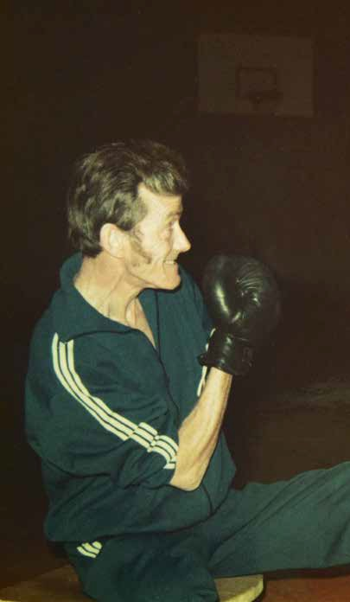
Neue Strukturen und Namensänderung
Mitte der Achtzigerjahre beträgt die Mitgliederzahl über 22 000. Dennoch verzeichnet der SIV einige Jahre später einen massiven Einbruch bei der eidgenössischen Spendensammlung. Der Verband unterzieht deshalb seine Strukturen und sein Dienstleistungsangebot einer ausführlichen Analyse und stellt sich neu auf.
Der SIV erweitert seine Dienstleistungen stetig. Die zunehmende Komplexität bei IV-Anträgen führt zu einem Ausbau der Sozialversicherungsberatung und des Rechtsdienstes. Auch der Bereich Reisen und Sport, die kantonale Bauberatung und später die Abteilung Bildung und Sensibilisierung wachsen.
Ein weiterer tiefgreifender Veränderungsprozess wird notwendig, als das BSV, die grösste Geldgeberin des SIV, ab 2001 nur noch mit Dachorganisationen Leistungsverträge abschliesst. Neu werden die bezahl- ten Beratungs- und Betreuungsleistungen bei den Sektionen bestellt und in Unterleistungsverträgen geregelt. Das führt zu einer weiteren Professionalisie- rung in den Sektionen und in den Zentralsekretariaten Olten und Biel/Bienne.
Fast zeitgleich gibt sich der SIV 2002 mit dem Namenswechsel zu «Procap» einen neuen Auftritt. Endlich kann das Wort «Invalide» aus dem Verbands-

namen gestrichen werden. Ein Jahrzehnt später erfolgt eine weitere Reorganisation, in der das sogenannte Regionenmodell eingeführt wird. Die Deutschschweizer Sektionen werden in sieben Regionen mit jeweils einer eigenen Geschäftsstelle zusammengeführt. Die Westschweizer Sektionen bleiben hingegen zentral geführt durch das Sekretariat in Biel/Bienne, an dem auch die Sektion Tessin administrativ angegliedert ist.

Der Mensch im Mittelpunkt
Anlässlich des 75-jährigen Bestehens von Procap im Jahr 2005 sagte Walter K. Kälin, der damalige Zentral- präsident, im Interview mit dem Magazin: «Meine Vision ist es, die Integration der Menschen mit Behin- derungen in der Schweiz so weit zu bringen, dass es Verbände wie Procap nicht mehr braucht.»
Die Erfüllung dieser Vision wird noch einige Zeit in Anspruch nehmen. Und die Corona-Pandemie wird

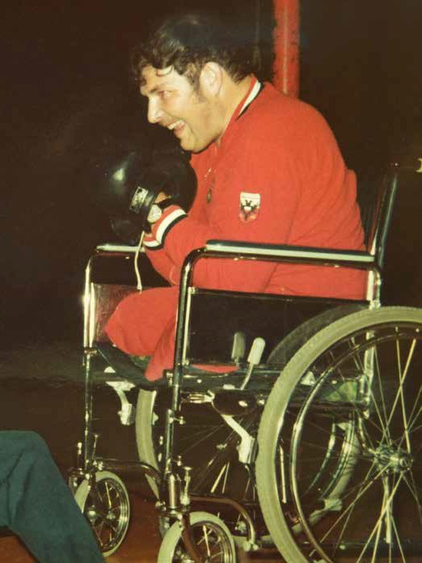
mit grosser Wahrscheinlichkeit nicht nur für Procap viele positive Entwicklungen verlangsamen. Ein Beispiel ist der laufende Strategieprozess des Verbands, mit dem die bestehenden Strukturen und Dienstleistungen mit Einbezug der Regionen überdacht und für die nächsten Jahre definiert werden sollen. Gerade für Selbsthilfeorganisationen, die stark auf das Engagement von Ehrenamtlichen und freiwilligen Helfer*innen ange- wiesen sind, stellen sich im Bereich Freiwilligenarbeit, Finanzierung sowie Mittelbeschaffung und auch durch die zunehmende Digitalisierung in der Kommunikation viele Herausforderungen.
Dabei helfen kann die Besinnung auf die Grund- werte unserer Organisation, in denen es immer wieder heisst, dass der Mensch im Mittelpunkt stehen muss. Der Mensch soll in der Lage sein, sich selbst helfen zu können. Die Zahl der Menschen mit und ohne Handicap, die sich in den vergangenen neunzig Jahren mit viel
Zeit und Energie für dieses Anliegen eingesetzt haben, ist riesig. Die Momente des Glücks, der Inspiration und der konkreten Hilfe, die sie so geschaffen haben, sind unzählbar.
Es sind diese Menschen, die Procap Schweiz ausmachen. Viele mehr werden folgen. Diese Ausgabe des Magazins gibt einigen von ihnen ein Gesicht.

Dank
Die Redaktion dankt folgenden Personen für die Gespräche, für ihre Geschichten und Unterlagen: Helena Bigler, Martin Boltshauser, Claude Décoppet, Peter Kalt, Remo Petri, Sabrina Salupo
Quellen
Die Publikationen anlässlich «40 Jahre Schweizerischer Invalidenverband» von 1970 und jene zum 50-Jahr- Jubiläum von 1980 stehen als PDF auf der Website zur Verfügung.

Bei uns sind Sie richtig !
Stiftung Balm
Wir bieten betreute Arbeitsplätze für Menschen mit Beeinträchtigung in den unterschiedlichsten Arbeitsgebieten. Voraussetzung ist eine IV-Rente.
Nebst modernen Arbeitsplätzen, interessanten und vielseitigen Arbeiten, finden Sie aufgestellte Arbeitskolleginnen und Kollegen in einem lebendigen Umfeld. Sie werden gefördert, haben Mitspracherecht, angemessene Arbeitszeiten und vieles mehr...
Unsere Arbeitsbereiche
Industriewerkstatt: verpacken, montieren, Teile in CNC-Maschinen einlegen Gärtnerei: pflanzen, aussäen, Gemüse ernten, Trauben lesen, jäten, giessen Gartenbau und Gartenpflege: bauen, rasenmähen, jäten, schneiden
«arte e fiori»: Blumen binden, Gestecke und Dekorationen herstellen Restaurant Kreuzli: kochen, vorbereiten, rüsten, servieren, reinigen Café Balm: vorbereiten, bedienen, reinigen
Küche: kochen, rüsten, schneiden, mithelfen bei Anlässen Werkatelier: gestalten, einpacken, schneiden, malen, kleben, zeichnen Wäscherei: waschen, bügeln, zusammenlegen
Freie Arbeitsplätze
Sind Sie interessiert und möchten gerne bei uns schnuppern? Wollen Sie wissen, wo wir freie Arbeits- und Ausbildungsplätze haben?
Dann kontaktieren Sie Frau Karin Kälin - Sie gibt Ihnen gerne weitere Auskünfte.
Stiftung Balm
Buechstrasse 15, 8645 Jona, Tel. 055 225 54 09
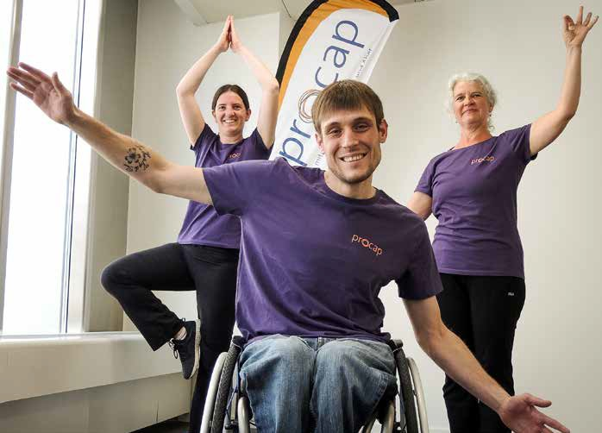karin.kaelin@stiftungbalm.ch stiftungbalm.ch
Bleiben Sie gesund und fit mit den Praxis- beispielen von
«Home-Fit».

Porträt

«Ich träume davon, dass Procap noch bekannter wird»
Text und Foto Ariane Tripet
E

s ist ein schöner Herbsttag in La Chaux-de-Fonds. Ginette Christen begrüsst uns bei
sich zu Hause. Sie ist Mitbegründe- rin von Procap La Chaux-de-Fonds im Jahr 1948 und bis heute aktives Mitglied. Ihr Lächeln und ihre freundliche Art ziehen uns sofort in den Bann. Die kleine, zierliche Frau hat einen lebhaften Blick, von dem eine grosse Kraft auszugehen scheint.
Als Erstes zeigt sie uns ihre Wohnung. Sorgfältig aneinanderge- reiht schmücken zahlreiche Famili- enfotos eine Kommode. Auf einem Regal thronen einige Judo- und Pétanque-Pokale des Schweizeri- schen Invalidenverbands (SIV), wie Procap Schweiz früher hiess, von Procap Schweiz sowie der Lausanner Behindertenorganisation
«Groupe du Lac et des Loisirs pour Invalides». Ein Pokal aus dem Jahr 1973 würdigt ihr Engagement für den SIV La Chaux-de-Fonds mit der Aufschrift «Für Ginette Christen, Gründungsmitglied».
Die 86-jährige Ginette Christen war eine der tragenden Figuren des SIV La Chaux-de-Fonds. Vor uns auf dem Küchentisch liegen zahl- reiche Fotoalben. Ginette beginnt, von den Anfängen der Sektion La Chaux-de-Fonds im Jahr 1948 zu erzählen. Damals war sie gerade 14 Jahre alt und litt an einer Skoliose, weshalb sie für die physiotherapeu- tische Behandlung dreimal pro Jahr ins Spital nach Lausanne fahren musste. «Es gab noch andere betrof- fene Menschen aus Le Locle und

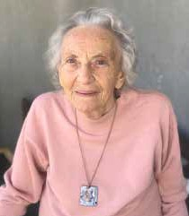

Ginette Christen engagiert sich seit 1948 für Menschen mit Handicap.

La Chaux-de-Fonds. Eines Tages haben wir uns zu einem Tee zusam- mengefunden.» Dieses «Tee-Kränz- chen» wurde der Auftakt einer sehr persönlichen Geschichte: Die Gruppe beschloss, einen lokalen Verein zu gründen, mit dem sie sich einem nationalen Verband anschliessen konnte. Die Wahl fiel auf den SIV.
Bluette Filippini und Bernard Froidevaux, zwei Persönlichkeiten, die später Procap Schweiz geprägt haben, sowie Ginette Christen und ihre Schwester gehören zum ersten Team: «Alle haben ihren Platz gefunden», sagt Ginette. Die Hauptmotivation der Gründer*innen bestand darin, sich zu treffen und sich gegenseitig zu helfen. Sie
organisierten diverse Veranstaltun- gen wie Herbstfeuer und Weih- nachtsfeiern und brachten mithilfe eines Regisseurs verschiedene Revuen auf die Bühne. Ab 1958 bot Procap La Chaux-de-Fonds auch sportliche Aktivitäten an. Ginette Christen wurde 1969 zunächst Leiterin von Gymnastik- kursen, später leitete sie auch Schwimm- und Aquagym-Kurse. In dieser Zeit lernte sie ihren Ehe- mann kennen, der sich ebenfalls für Menschen mit Behinderungen engagierte.
Als die Sektion später ein Gebäude erwarb, in dem ein Frei- zeitzentrum entstand, engagierte sich das Paar gemeinsam für die Durchführung von Filmvorführun- gen, Spielen und Strickateliers. Über 20 Jahre lang boten sie diese Aktivitäten samstagnachmittags an, manchmal mit Unterstützung ihrer Tochter und manchmal zusammen mit Daisy Froidevaux, Ginettes bester Freundin. Für uns ist es sehr bewegend, Ginette Christens Erfahrungen bei Procap zuzuhören. Wir ahnen, wie eng ihr Leben mit der Organisation verbunden ist.
Beim Betrachten der Fotoalben werden bei Ginette heute wunder- bare Erinnerungen wach. Und wir spüren einen Hauch von Wehmut, wenn sie sagt, dass sie die Einzige ist, die noch da ist. Für die Zukunft hat sie einen Wunsch: «Ich träume davon, dass Procap noch bekannter wird und dass sich mehr junge Menschen für andere engagieren.»

Gericht weist IV in Schranken – Behandlung muss bezahlt werden
Text Peter Staub Foto Markus Schneeberger

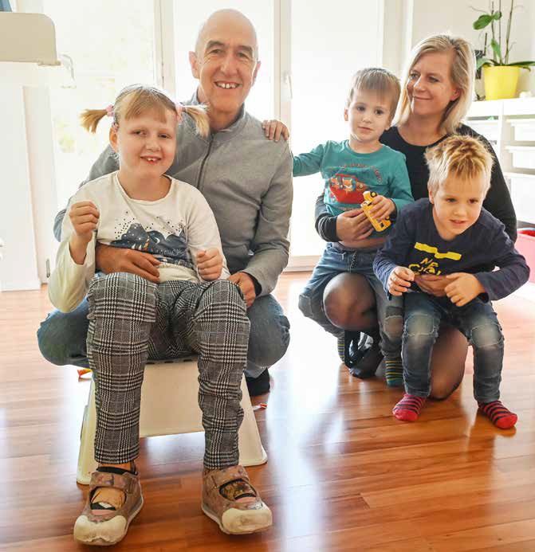

Procap Rechtsdienst

Procap bleibt dran. Das ist kein Slogan, sondern eine Tatsache. Die Hartnäckigkeit des Rechtsdienstes im Fall Aileen Schneider hat sich gelohnt. Die Invalidenversicherung muss die Kosten für die Operation des heute elfjährigen Mädchens übernehmen. Beim dritten Anlauf hat das kantonale Versicherungsgericht rechtsgültig entschieden.

Zuerst war es ein Schock: Vor acht Jahren haben Felicitas Goss und Werner Schneider erfahren, dass ihre Tochter Aileen an der unheilbaren, tödlichen Krankheit Leuko- dystrophie leidet. Dann keimte Hoffnung auf: Die Spe- zialist*innen des Kinderspitals Zürich schlugen eine Behandlung vor, welche die Erkrankung stoppen sollte. Vor fünf Jahren schliesslich war die Erleichterung der Eltern riesig. Sie erfuhren, dass ihre Tochter dank der angewandten Stammzellen-Transplantation die seltene Krankheit überstanden hatte.
Doch die Freude wurde getrübt: Die Invalidenver- sicherung (IV) des Kantons Aargau wollte die Kosten für die Behandlung nicht übernehmen. Begründung: Es gebe für die Wirksamkeit der gewählten Stammzellen- Transplantation keinen wissenschaftlichen Nachweis. Das rief den Rechtsdienst von Procap Schweiz auf den Plan, da Aileen Schneider Mitglied von Procap ist. Die grösste Selbsthilfeorganisation für Menschen mit Handicap akzeptierte es nicht, dass sich die IV einfach aus der Verantwortung stiehlt. (Das «Procap-Magazin» hat 2016 darüber berichtet.)

Das Bundesgericht musste zweimal urteilen
Procap Schweiz wollte ein Präzedenzurteil erwirken: Bei seltenen Krankheiten muss auch ein fundiertes Expert*innen-Gutachten reichen, damit die IV eine Behandlung bezahlt. Deshalb verfocht Procap-Rechts- anwältin Andrea Mengis die Interessen der Familie Schneider Goss hartnäckig. Dreimal gelangte sie ans Versicherungsgericht des Kantons Aargau, und zweimal gewann sie vor Bundesgericht, bis die IV Ende Septem- ber ihre Verantwortung anerkannte und die Übernahme der Kosten von ungefähr 400 000 Franken bestätigte. Mengis Bilanz: «Andere hätten vielleicht aufgegeben. Für Procap aber ist es wichtig, gerade in schwierigen Fällen einen Grundsatzentscheid zu erwirken.»
Das «Procap-Magazin» besuchte die Familie Schnei- der Goss, kurz nachdem das Urteil rechtskräftig wurde. Mitten im lichtdurchfluteten Wohnzimmer sitzt Aileen

zusammen mit ihrer Teilzeit-Nanny Sandra Schneeberger auf der Couch; sie spielen mit einer Holzeisenbahn. Schneeberger betreut Aileen eineinhalb Tage pro Woche. Am Mittwoch steht in der Regel die Reittherapie an, am Freitag gehts in die Physiotherapie.
«Da Aileen nicht sprechen kann und mich auch nicht versteht, sind wir auf Körpersprache angewiesen. Ich muss jeweils herausfinden, was sie genau will», erklärt Sandra Schneeberger. «Wir kommen gut aus. Sie vertraut mir und gibt mir auch die Hand», sagt die ausgebildete Fachfrau Hauswirtschaft.

Nur kleine Fortschritte sind möglich
Während die Eltern am Küchentisch erzählen, wirbeln die beiden jüngeren Brüder von Aileen so lautstark durch die offene Stube, dass Vater Werner Schneider sie zum Spielen in den ersten Stock beordert. Mutter Felici- tas Goss berichtet, wie Aileen in der Heilpädagogischen Schule angehalten wird, mit Gebärdensprache zu kom- munizieren. Dabei macht die inzwischen Elfjährige zwar Fortschritte, aber in einem bescheidenen Rahmen:
«Zwei, drei neue Gebärden pro Jahr sind viel», sagt Felicitas Goss. Zurzeit beherrscht Aileen ein halbes Dutzend Standardgebärden, mit denen sie sich ausdrücken kann. Zusätzlich verwendet sie für die Kommunikation ein iPad mit Symbolen.
Am Beispiel der Sprache zeigt sich, wie sich Aileens Krankheit auf ihren Zustand ausgewirkt hatte. Bis im Alter von drei Jahren entwickelte sich Aileen ähnlich wie andere Kinder. «Sie war in der Entwicklung ein wenig langsam, aber das war nicht weiter auffällig», sagt Werner Schneider. Damals verfügte Aileen über einen Wortschatz von rund 400 Wörtern. Dann machte sich ihre Krankheit bemerkbar, mit der sie geboren wurde: eine seltene Form der Leukodystrophie.
«Wir merkten, dass sie Rückschritte machte. So begann sie, die Balance zu verlieren.» Im Kantonsspital Baden entdeckten die Ärzt*innen dank eines MRI kleine weisse Flecken im Gehirn. Es dauerte aber rund ein halbes Jahr, bis die Klinik die Familie ans Kinderspital Zürich (Kispi) überwies. Dort ging es schneller. Die Fle- cken im Gehirn waren unterdessen grösser, und im Blut wurden Unregelmässigkeiten festgestellt. Die zuständige Ärztin ahnte schnell, was los war. Eine Genanalyse ergab dann die genaue Diagnose. Bis zu diesem Zeitpunkt war seit dem ersten Spitalbesuch über ein Jahr vergangen.
Nach der Diagnose begann das grosse Rätseln: Was tun? Für die seltene Krankheit gab es keine anerkannte Behandlung. Wie üblich in solchen Fällen, berieten sich die Spezialist*innen im Kispi mit international anerkann- ten Fachleuten und kamen zum Schluss, dass nur eine Stammzellen-Transplantation helfen konnte. «Für uns war klar: Es gibt keine Alternative. Entweder wir riskie- ren es oder Aileen stirbt», erzählt Werner Schneider.

Grosse Verunsicherung
Dennoch dauerte es mehrere Monate, bis in der welt- weiten Datenbank eine Spenderin gefunden wurde. Weil die Eltern je eine Komponente des Gendefekts, der für die Leukodystrophie verantwortlich ist, in sich tragen, kamen sie als Spender*innen nicht infrage. Die Spenderin des Knochenmarks ist der Familie nicht bekannt. «Das ist gesetzlich verboten», sagt Werner Schneider. Sie konnten der Person zwar indirekt einen Brief zukommen lassen, in dem sie sich für die Spende bedankten. Darin durften sie aber keine persönlichen Daten erwähnen. «Das ist schade», sagt Felicitas Goss.
«Wir wissen nur, dass es eine deutsche Spenderin war, die wohl auch selbst Kinder hat.»
Aileen war viereinhalb Jahre alt, als die vorberei- tende Chemotherapie begann, mit welcher ihr defektes Immunsystem zerstört wurde. Das Zelt, in dem sie sich in dieser Zeit aufhalten musste, war zwei mal zwei Meter gross. Die Eltern mussten bei ihren Besuchen nicht nur Masken, sondern auch sterile Kleidung tragen. «Wir haben mit Legos gespielt, viel mehr konnten wir da nicht machen», erzählt die Mutter. Die berufstätigen Eltern teilten sich ihre Arbeit so ein, dass eine Person von 10 bis 14 Uhr und die andere von 14 bis 22 Uhr vor Ort war. Das dauerte insgesamt 6 Wochen. «Aileen erlitt zum Glück nie einen Infekt», berichtet ihr Vater.
Obwohl die Beanspruchung in diesen Wochen für die Eltern stark war, erachtet Werner Schneider den Stress vor der Chemotherapie und Operation als noch grösser: «Bevor wir wussten, welche Krankheit Aileen hat, waren wir sehr verunsichert. Und als wir die Diagnose kannten und erfuhren, dass bisher niemand diese Krankheit überlebt hat, war die Belastung enorm.»

«Die Limiten bleiben»
Die Eltern mussten die schwere Entscheidung treffen, ob es sich «lohnt», die Transplantation dennoch zu machen. Weil die Krankheit immer weiter fortschritt, wussten sie nicht, ob sie rechtzeitig zu stoppen war, damit Aileen
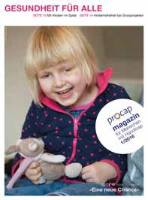künftig noch Lebensqualität haben würde. «Im Nachhinein sind wir sehr froh. Aileen hat sich gut erholt. Sie kann essen, spielen, hat Spass», sagt Felicitas Goss. Wie es mit Aileen gesundheitlich wei- tergeht, kann niemand sagen. Ihr Zustand ist zwar stabil. Aber: «Die Limiten bleiben. Über die Lebens- erwartung kann man keine Aus- sagen machen», sagt die Mutter.
Zur Lebensqualität von Aileen gehören die Ferien, welche die Familie normalerweise im Wohnwagen verbringt. Diesen
kennt Aileen, seit sie ein Jahr alt ist. Da hat sie ihr eigenes Bett. Und das macht ihr Spass. Beim Essen ist sie wähle- rischer als ihre Brüder. So mag sie kein Gemüse und isst keinen Salat. Am liebsten hat sie Pasta oder Pizza. «So wie andere Kinder auch», erzählt ihre Mutter.
«Andrea Mengis ist Eins a plus», sagt Werner Schneider, auf den Rechtsdienst von Procap ange- sprochen. Das betreffe sowohl ihr Arbeitsverständnis, ihren Arbeitsstil als auch ihre Managementfähigkeiten.
«Sie hat immer das Richtige gemacht und die richtigen Ratschläge gegeben», lobt er die stellvertretende Leiterin des Rechtsdienstes von Procap Schweiz. Selbst in ihrer Freizeit habe sie immer sofort reagiert, wenn dies notwendig war. Wobei alles übers Telefon oder über E-Mail gelaufen ist. Nun aber wollen sich Werner Schneider und Felicitas Goss erstmals mit Andrea Mengis treffen, um auf den erzielten Erfolg anzustossen.

Grundsatzfragen
Anders als bei erwachsenen Procap-Mitgliedern übernimmt der Verband bei Kindern mit Handicap auch Dauermandate. Und bei besonders umstrittenen Fragen ist es eine zentrale Aufgabe des Rechtsdiensts von Procap Schweiz, vor Gericht Grundsatzentscheide zu erwirken.
Im Fall von Aileen Schneider stellten sich entscheidende Fragen: Wer bezahlt bei seltenen Krankheiten Behand- lungen, für die es keine wissenschaftlichen Studien gibt? Oder darf die Behandlung einer seltenen Krankheit verweigert werden, wenn dafür nur wenig Forschungsergebnisse vorliegen?
Um diese Fragen zu klären, blieb nur der Gang vor Gericht. Denn die Invalidenversicherung weigerte sich, die von Expert*innen empfohlene Stammzellen-Trans- plantation zu bezahlen. Weil Aileen Mitglied von Procap ist, übernahm der Rechtsdienst von Procap kostenlos ihre Rechtsvertretung.
Neben der Klärung solcher Grundsatzfragen und juristischen Beratungen in Einzelfällen im Bereich der Sozialversicherungen setzt sich Procap Schweiz auch auf politischer Ebene für die Rechte von Menschen mit Behinderungen ein. Die Rechtsberatung geht von einer einfachen mündlichen Beratung über das Verfassen von Einsprachen, bis zu Eingaben ans Bundesgericht
- wenn nötig. Der Bereich Sozialpolitik arbeitet hin- gegen hinter den Kulissen unter anderem in der Wandelhalle des Bundeshauses, um Politiker*innen beim Erlass von Gesetzen und Verordnungen für die Anliegen der Menschen mit Handicap zu sensibilisieren und sie von guten Lösungen zu überzeugen.

Procap Reisen

Der neue Ferien- katalog ist da
Text Sonja Wenger Bild Procap Reisen

Ferien in der Ferne gingen im Sommer 2020 wortwörtlich baden. Die Corona-Pandemie durchkreuzte viele Reise- pläne. Kein Palmenstrand, kein Städtetrip, keine Über- seereise. Ferien waren zeitweise nur noch in der Schweiz oder im grenznahen Ausland möglich. Viele Menschen entdeckten, dass es auch in der Schweiz viel zu erleben gibt. Die Kund*innen von Procap Reisen haben die zahlreichen Alternativangebote, die seit Frühling 2020 in der Schweiz geschaffen wurden, sehr geschätzt und genossen.

Ferien 2021
Barrierefreie Reisen
in der Schweiz und im Ausland
Dennoch bleibt uns allen das Fernweh bestens vertraut. Wir vermissen das Unbekannte, das Meer, die fremden Sprachen und das exotische Essen, die Gesichter und Geschichten der Menschen, denen wir unterwegs begegnen. «Das Bedürfnis zu reisen wird immer beste- hen», sagt Helena Bigler, Leiterin von Procap Reisen. Und: «Wir alle hoffen, dass das Reisen in die Ferne bald wieder möglich ist.»

Kompetente Beratung
Mit dem neuen Ferienkatalog 2021 bietet Procap Reisen auch künftig eine vielseitige Reisepalette mit attrakti- ven und barrierefreien Individual- und Gruppenreisen. Die beliebten Bade- und Aktivferien sollen weiterhin möglich bleiben – wenn auch vorerst im europäischen Ausland. Das Reiseland Schweiz erhält mehr Gewicht, besonders im Bereich der betreuten Gruppenreisen, etwa mit einer Tour de Suisse als Busreise. Zudem wurden verschiedene spezielle Jugendherbergen und Reka-Feriendörfer ins Programm genommen. Sie können individuell wie auch als Gruppe gebucht werden. Bei allen Angeboten werden die notwendigen Schutzkonzepte und die Bedürfnisse von Menschen mit Behinderungen berücksichtigt. Und für individuell Reisende besteht weiterhin ein breites Angebot weltweit.
Neu organisiert Procap Reisen betreute Gruppen- reisen jeweils im In- wie im Ausland, die spezifisch auf Menschen mit einer Sehbehinderung (in Rom oder im Entlebuch), mit Körperbehinderungen (auf Malta oder in Davos) oder mit einer psychischen Beeinträchtigung (in Adelboden oder in der Toskana) zugeschnitten sind. Und Junge sowie Junggebliebene im Alter zwischen 18 und 35 Jahren finden auf Mallorca wie in Montreux viel Partylaune. In jedem Fall empfiehlt Procap Reisen,

sich individuell beraten zu lassen. Die Mitarbeitenden wissen, in welche Länder man reisen kann und was es etwa bei einer Betreuung vor Ort oder für eine persön- liche Ferienassistenz zu beachten gilt.

Ein Reisebüro für alle
Zusätzlich zu barrierefreien Ferien können bei Procap Reisen alle Angebote der renommierten Schweizer Reise- veranstalter gebucht werden. «In unserem Reisebüro finden auch Menschen ohne Handicap tolle Ferien- ideen», sagt Helena Bigler. «Ein Vorteil für alle Beteilig- ten, denn wer bei uns bucht, profitiert von unseren Erfahrungen und unterstützt gleichzeitig solidarisch die Reisen für Menschen mit Handicap.»
Den Katalog finden Sie auf unserer Website www. procap-reisen.ch. Für eine telefonische Katalogbestellung oder bei weiterführenden Fragen beraten wir Sie gerne. Sie erreichen unsere Mitarbeitenden per E-Mail unter reisen@procap.ch oder telefonisch unter 062 206 88 30.

Porträt

«Als Freiwillige zu arbeiten, ist die reinste Freude»
Text Corinne Schüpbach Foto Procap Schweiz

in Lächeln, ein dynamisches und entspanntes Naturell – vom ersten Moment an fühlt
E
man sich in Angela Eichenbergers Anwesenheit wohl. Dabei findet das Gespräch mit der 25-jährigen Frei- willigen wegen des Coronavirus per Videokonferenz statt. Doch dieser virtuelle Austausch lässt nichts vom Charisma und der guten Laune vermissen, welche die Teilnehmen- den an den Ferienlagern von Procap Reisen und Sport an der jungen Freiburgerin so schätzen.
Das freiwillige Engagement der kürzlich diplomierten Fachpädago- gin ist noch ganz frisch, hat sie doch erst in diesem Jahr damit begonnen. Und es war eher überraschend. Denn noch vor wenigen Jahren wusste Angela Eichenberger wenig über psychische Handicaps. Sie fühlte sich in Anwesenheit von Betroffenen eher unwohl. Die Angst, nicht mit diesen Menschen interagieren zu können, beunruhigte sie.
Dennoch entschloss sie sich, ihre Komfortzone zu verlassen und nicht auf ihre Vorbehalte zu hören. Sie ab- solvierte ein Praktikum in La Rosière, einem Wohnheim für Menschen mit psychischem Handicap in Freiburg. Die Begegnung mit den Betroffenen fegte alle ihre Vorurteile weg. Ihre Ängste verflogen und machten einem emotionalen Austausch, intensiven Beziehungen und neuen Perspekti- ven Platz. Für Angela Eichenberger war klar: Sie will sich mit und für diese Personen einsetzen.

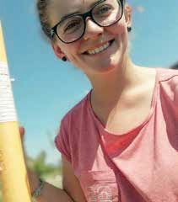

«Das Team war unglaublich.
Und alle Teilnehmenden waren richtig motiviert.»

In der Folge sieht sie eine Anzeige von Procap Reisen und Sport, in der Begleitpersonen für die betreuten Ferienangebote gesucht werden. Sie zögert keinen Augenblick. «Bei der Freiwilligenarbeit kann ich Menschen treffen, meine Kenntnisse weiterent- wickeln und wunderbare Augenblicke mit den Teilnehmer*innen erleben», erklärt sie.
Und das Beste daran ist, dass der erste verfügbare Aufenthalt in Nidau die Aktivgruppen betrifft. Angela ist immer in Bewegung, ver- ausgabt sich gerne und ist so in ihrem Element. «Das Freiwilligenteam war einfach unglaublich, und die Teilnehmenden waren alle richtig motiviert!»
Eine Atmosphäre, die auch der siche- ren Betreuung durch die Freiwilligen im Rahmen von Procap Reisen und Sport zu verdanken ist. Die Erfah- rungen der Älteren kommen den Neuen zugute, und die Fähigkeiten aller Freiwilligen ergänzen sich per- fekt. «Ich habe mich sofort sicher gefühlt. Nidau war mein erstes Ferienlager, und ich wusste von Anfang an, dass ich die Verantwort- lichen oder andere Freiwillige immer um Hilfe fragen konnte. Aber selbst wenn man als Freiwillige den ganzen Tag arbeitet, ist es die reinste Freude. Ich habe zweifellos genauso viel Spass wie die Teilnehmer*innen.»
Die Stimmung am Abend vor dem Ende des Ferienlagers ist geprägt von den intensiven Beziehungen, die zwischen den Freiwilligen und den Teilnehmenden entstanden sind. Die Rückmeldungen sind äusserst positiv. Noch Monate nach dem Ferienlager erhält Angela Dankes- karten von den Teilnehmenden.
«Das erste Ferienlager hat mich motiviert, noch eines zu betreuen. Und das zweite hat mich motiviert, noch mehr daraus zu machen.» Der erste Schritt in diese Richtung ist bereits getan: Die Verantwortli- chen von Procap Reisen und Sport haben ihr vorgeschlagen, die Verantwortung für ein Ferienla- ger zu übernehmen. Ein Angebot, das Angela nun bestmöglich mit ihrer neuen Arbeit zu vereinbaren versucht.

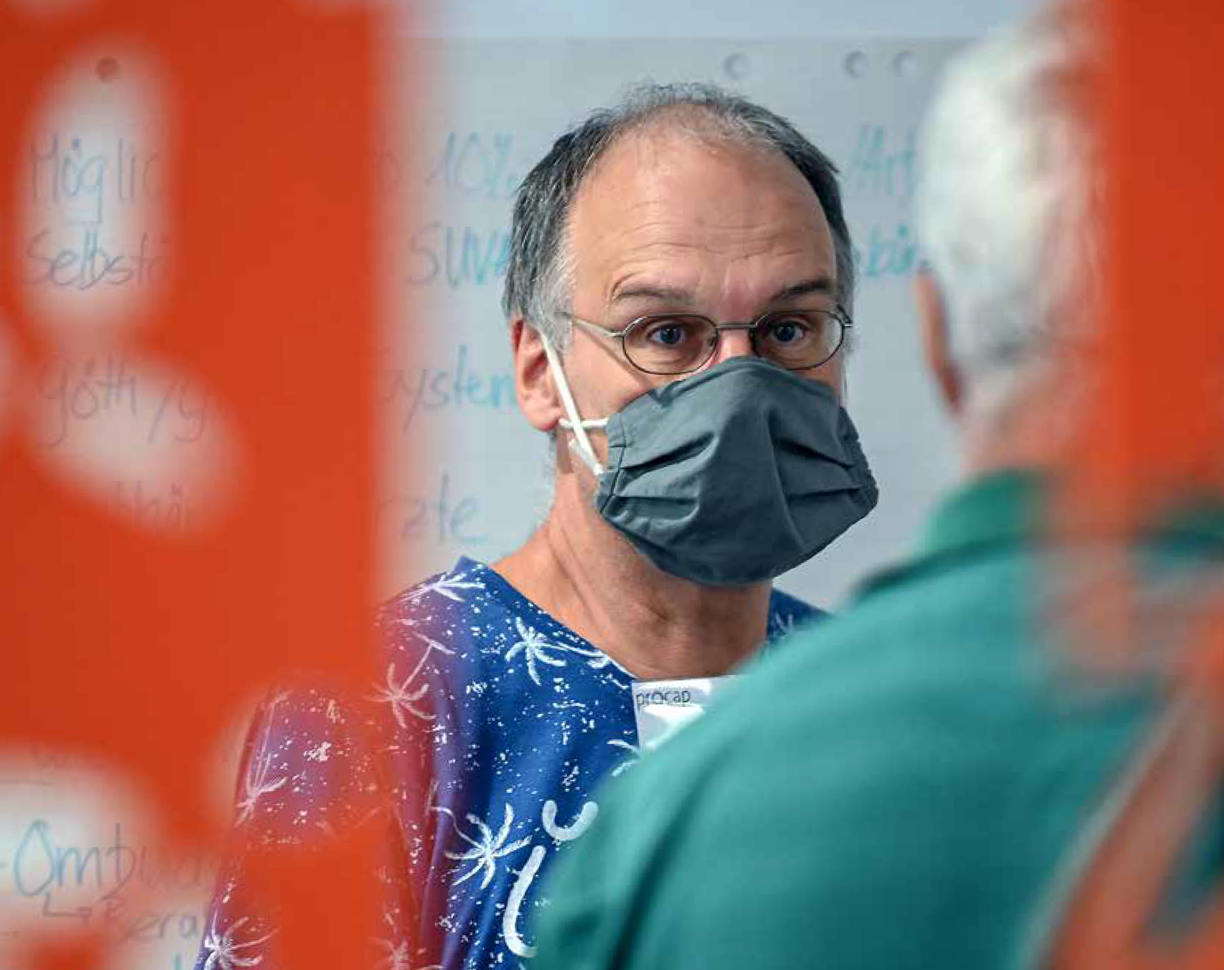
Ziel der Denkfabrik: Politische Forderungen formulieren
Text Sonja Wenger Fotos Markus Schneeberger

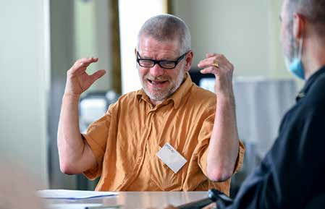Procap Sozialpolitik

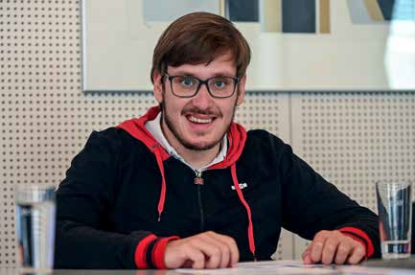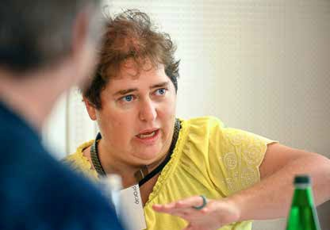Es ist das zweite Treffen der «Denkfabrik», welches Mitte September in Olten stattfindet. Die Teilnehmen- den kennen sich bereits, und es geht schnell zur Sache, denn es gibt viel zu besprechen. Die Themen, Ideen und Anliegen, die beim ersten Treffen zusammengetragen wurden, sollen heute im Detail besprochen und daraus Prioritäten entwickelt werden.
Die Denkfabrik wurde im Frühling vom Bereich Procap Sozialpolitik aufgrund der Initiative eines Procap- Mitarbeiters ins Leben gerufen, um ein politisches Austauschgefäss für Menschen mit Behinderungen zu schaffen. Ziel ist es, dass Betroffene selbst die für sie wichtigen behinderungspolitischen Anliegen und Forderungen identifizieren und formulieren und sich daraus dann konkrete Handlungen für die Arbeit in der Sozialpolitik ableiten.
In einem ersten Schritt haben sich dafür im August rund zwanzig Personen mit unterschiedlichen

Behinderungsformen zum freien Ideenaustausch getroffen. Entsprechend gross war die Bandbreite der Themen, die zusammengetragen wurden.

Viel Verbesserungspotenzial
Die Teilnehmenden tauschten sich in den ersten beiden Treffen über sehr unterschiedliche behinderungs- politische Anliegen aus. Neben vielen konkreten Lösungsvorschlägen, etwa im Bereich der Arbeitsin- tegration von Menschen mit Behinderungen, disku- tierten sie auch über grundsätzlichen Reformbedarf des heutigen Systems.
Zum Beispiel sprachen die Teilnehmenden darüber, wie in unserer rein auf Leistung ausgerichteten Gesellschaft Menschen mit Behinderungen nicht immer mithalten können. Zudem stellen sie fest, dass es vielen Personen an Verständnis dafür fehlt, dass eine Behinderung jede und jeden treffen kann.

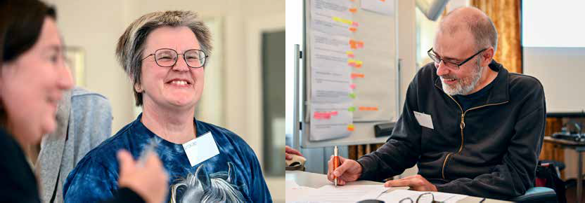
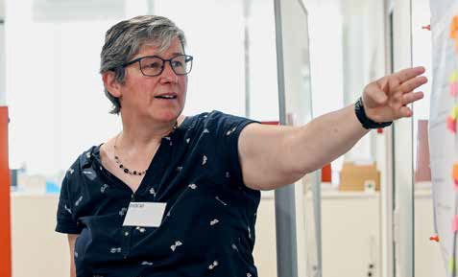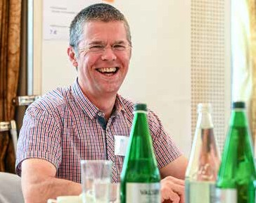Und obwohl Menschen mit Behinderungen rund ein Fünftel der Bevölkerung ausmachen, sind sie bis heute kaum vertreten oder präsent, beispielsweise in politischen Entscheidungsgremien oder in Kaderfunktionen. Zudem kostet der tägliche Kampf noch immer viel Ressourcen und Energie. Sei es gegen Hürden oder die Willkür der zuständigen Behörden, gegen den noch immer vieler- orts fehlenden barrierefreien Zugang zu Gebäuden, Verkehrsmitteln oder Informationen, gegen die fehlende Flexibilität im Arbeitsmarkt oder dafür, stets aufs Neue seine Rechte einfordern zu müssen.

Mit welchen Mitteln kämpfen?
Hier Änderungen zu erzielen, braucht viel Geduld und Arbeit, dessen sind sich die Anwesenden bewusst. Ziel ist es, Existenzängste zu reduzieren und Ressourcen freizusetzen, um so die Teilhabe von Menschen mit Behinderungen zu verbessern.
In der nächsten Phase der Denkfabrik werden die nun formulierten Hauptthemen unter anderem mit Expert*in- nen von Procap Schweiz besprochen. Hierbei geht es unter anderem um die Frage, welche konkreten Anliegen bereits im Rahmen der Denkfabrik umgesetzt werden können und welche Anliegen in einem länger- fristigen Prozess verfolgt werden. Zusammen mit dem Team Sozialpolitik wird dann das Vorgehen diskutiert, um die verschiedenen Anliegen auf politischer Ebene einzubringen. Die Wege dafür können vielfältig sein: etwa die Sensibilisierung von Politik, Wirtschaft und Öffentlichkeit, ein Brief an eine Behörde oder eine lang- fristige Strategie von Procap Schweiz.
Kurz vor dem dritten Treffen wurde das Projekt aller- dings ausgebremst. Die Denkfabrik kann erst fortgesetzt werden, wenn es die kürzlich verschärften Massnahmen zur Eindämmung der Covid-19-Pandemie zulassen. Das Procap-Magazin wird weiter darüber berichten.

Rätsel

Hirnstoff

Bimaru
Finden Sie die vorgegebene Anzahl Schiffe. Dabei gilt:
- Die Zahl am Ende jeder Zeile oder Spalte sagt Ihnen, wie viele Felder durch Schiffe besetzt sind.
- Schiffe dürfen sich nicht berühren, weder horizontal oder vertikal noch diagonal. Das heisst, jedes Schiff ist vollständig von Wasser umgeben, soweit es nicht an Land liegt.

Schwierig Mittel

Kreuzwort-Rätsel

Alle Lösungen finden Sie auf Seite 30.

24

Rätsel
131
132
142 143
144
130

129
133
141
137
138
145
140
147
134
139
148
135 136 146
128 127 89
149
126
87
91
93
124 125
150
123
151
88
59
92
122
85
90
95
152
153
83
86
63
94
121
61
65
84 57
55
96
120
119
58
60 62
64
82
118
56
54
66
68
67
98
154
155
156
97
157
158
117
81
53
52
50
48
70
72
69
80
74
100
116
99
159
76
115
114
49
51
71
73
160
113
78
102
169
104
101
79
75
161
112
77
105
103
111
107 106
109
168
167
164
162
163
110
108
31
30
32
34
40
33
42
41
29
37
38
39 8
35
36
9
43
44
47
46
3
2
4
165
45
166
7
6
1
28
10 5
13
Punkt zu
Punkt-Rätsel
Verbinde die Punkte von der ersten bis zur letzten Zahl, um das versteckte Bild erscheinen zu lassen.
12
27
11
15
14
26
16
25
23
21 20 24
19
17
22
18

Sudoku
Füllen Sie die leeren Felder mit den Zahlen von 1 bis 9. Dabei darf jede Zahl in jeder Zeile, jeder Spalte und
in jedem der neun 3x3-Blöcke nur ein Mal vorkommen.
Schwierig Mittel

25

«Goht nöd gits nöd»
Text und Fotos Michael Walther

alter Schmid kommt 1949 oberhalb von Moh- ren zur Welt. Von dem
W
Appenzeller Dorf aus blickt man hinunter ins Rheintal, wo Schmid sein Leben lang bleibt. In den schönsten Dörfern mit ihren Weinbergen – Rebstein, Marbach, Berneck. Die Eltern führen einen Bauernhof. Der Vater merkt, dass man im Rheintal mehr verdient. Also zieht er mit der Familie nach Marbach, arbeitet in einer Fabrik.
Schmid wird Polsterer. Er hätte lieber geschreinert. Aber erst mal ging es darum, etwas zu verdienen. 1975 erhält er die Diagnose progressive Muskelatrophie Typ Duchenne. «In zwei Jahren sitzen Sie im Rollstuhl», sagt der Arzt im Kantonsspital. «Du chasch mer», sagt Schmid.
Die Diagnose fällt mitten ins Leben. Seit zwei Jahren ist er verheiratet. Die Tochter ist schon vier. Ehefrau Margrith bringt zwei Kinder mit in die Familie. Eine Patchworkfamilie, bevor es dafür einen Begriff gab. Doch konventionell waren Walter und Margrith Schmid ohnehin nie.

Sich anpassen
Mit der Polsterei ist erst mal fertig. Ein Jahr lang arbeitet er in Heerbrugg im Warenhaus Manor, das damals

«I glaube nüme alles, sit i selber lüge cha.»

noch Vilan hiess. Er verkauft Werk- zeug und macht den Job gerne.
«Hauptsache, ich hatte Arbeit», sagt er. «Ich konnte mich immer anpassen, denn der Muskelschwund schritt langsam voran.» Abends ist er aufgrund des langen Stehens bei der Arbeit jedoch erschöpft und
«kaputt». Er bildet sich fort und schliesst 1978 eine Kaufmännische Ausbildung ab. Doch ein Bürojob ist nichts für ihn. «Chasch der vorstelle! Am Morgen der Zettelberg links auf dem Pult, am Abend rechts.»
Zu dieser Zeit erledigt der Ge- meindeschreiber von Marbach alle IV-Anträge für Walter Schmid und vermittelt ihm eine Anstellung in
einer Garage. «Ich habe keine Ahnung davon», teilt Schmid mit. Dennoch übernimmt er das Warenlager. Er bringt Autos zum Vorführen oder zu den Kund*innen. Lernt mit der Zeit so viel, dass er den Lernenden sagt, wos langgeht. Bis 2006. Dann geht es nicht mehr. Die Kraft hat zu sehr nachgelassen. Am Schluss geht er mit dem Stock zur Arbeit. Für längere Strecken benötigt er einen Rollstuhl.
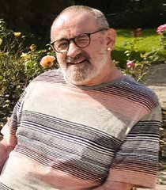
Daheim polstert er aber noch. Für alles hat er ein «Maschineli». Er flickt und repariert. Mopeds, Velos. Heute sind es Telefone oder die Fernseher von Mitbewohner*in- nen in der Altersresidenz. Walter Schmid kann alles – und wenn doch mal nicht, lernt er es dazu.
«Goht nöd gits nöd, war immer meine Devise.»

«Sit i selber lüge cha»
Das Daheim der Familie ist in all dieser Zeit das «Entenbad» in Marbach. Ein kleines Haus mit grossem Grund- stück, weit draussen in der Rhein- ebene. «Und eme Huffe Tierli – Gäns, Ente, Pfaue, Henne, Trute, Chüngel. Und Hünd», zählt er in einem Atem- zug auf. Und wieder folgt ein kerniger Schmid-Satz: «I ha s ganz Lebe nur d Natur. Nöd Religion. I glaube nüme alles, sit i selber lüge cha.»

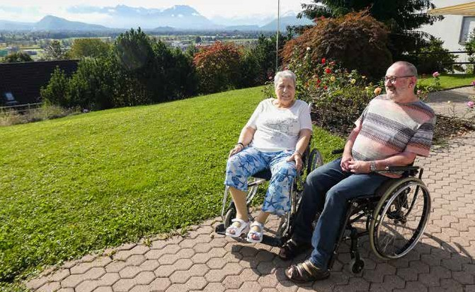
Beide stark, beide heute im Rollstuhl. Aber sicher nicht gelähmt: Margrith und Walter Schmid.

Zum Beispiel die Geschichte mit der falschen Diagnose. 1988 wird Tochter Karin schwanger. Schmid will wis- sen, ob seine Krankheit vererbbar ist. Die Tochter nennt ihrem Arzt die Krankheit, weiss aber ein Detail nicht. Da müsse man den Vater fragen. «Wie, den Vater fragen?», stutzt der Arzt. «Der Älteste mit dieser Krankheit wurde nur 27 Jah- re alt», sagt er später zu Schmid. Um herauszufinden, an welchem Typ Muskelschwund er genau leidet, hätte man ausführlichere Unter- suchungen machen müssen. Aber Schmid wollte nur erfahren, ob die Krankheit vererbbar ist. «Ich muess doch nöd wüsse, wie das heisst.»
2013 verkaufen sie das Haus und ziehen in eine Wohnung in Diepoldsau. 2015 stürzt seine Frau. Es folgt eine Hüftoperation. Das Leben wird komplizierter. Seit zwei Jahren wohnen sie nun in der Alters- residenz Salvia in Rebstein. Und hier repariert er nun für die Mitbe- wohner*innen. «I ha scho wieder e Bohrmaschine. E Stichsägi. Es Schlief- maschineli.» Und eine Nähmaschine.
«Wenn er nicht da ist, fehlt er» 2019 ist er vierzig Jahre Procap- Mitglied. Zwanzig Jahre zuvor überredete man ihn, aktiver mit- zuwirken. Seither besucht er die Monatstreffen regelmässig. «Wenn er einmal nicht kommt, fehlt er», sagt die Regionalleiterin Bernadette Zimmermann. Auch seine Musik- CDs sind berühmt. Die Songs stammen von Spotify. Oder You- tube. «Das kann man gut downloa- den», weiss er natürlich.
Er hätte der behinderte Gross- vater sein können, der in der Ecke.
«Ganz sicher nöd», sagt er wieder mal. Und da ist auch seine Devise wieder – diesmal vollständig: «Goht nöd gits nöd. Nur gohts mengmol e bitzli schlechter. Und mengmol e bitzli besser.»
Seine Muskelatrophie ist eigent- lich eine fortschreitende Lähmung. Aber Schmid ist genau eines nicht: gelähmt. Oder behindert. Über Behinderung oder über Behinder- tenpolitik reden? Zu allem hat Schmid etwas zu sagen. Aber genau diese Diskussion sei überflüssig.
Vielleicht das Einzige, was in seinem Leben keine Rolle spielte. Nur eines hat ihm Mühe bereitet: dass er mit der Zeit so doof gehen musste, mit einem hohlen Kreuz, damit er nicht nach vorne kippte. Weil er sich bei Auftritten deswegen so schämte, ist er nach 27 Jahren sogar aus dem Männerchor ausgetreten.
Und noch etwas Zweites. Seine – ebenso starke – Frau Margrith, mit der er durchs ganze Leben gegangen ist, möchte er beim Gespräch nicht dabeihaben. Sie ist dement. Vergisst. Nach dem Gespräch, im Esssaal, sehe ich sie dann doch noch. Eine schöne Frau. Sie trägt Schmuck, ihre Nägel sind gepflegt. Es entsteht ein schönes Bild der beiden, vor der Veranda, vor den Rosenbeeten. Mit Ausblick übers ganze Rheintal, süd- wärts. Diesmal nach Vorarlberg.

«Die Mitglieder geben uns so viel
mehr als wir ihnen»
Text Ariane Tripet Fotos Pierre Marguerat

ie sind sozusagen die Stimme von Procap Lausanne. Seit 1997 respektive 2007 hört
S
man die Stimmen von Pierre und Marlène Marguerat, wenn man in der Kontaktstelle von Procap Lau- sanne anruft. Dabei sind sie noch viel länger Mitglied von Procap. Pierre ist seit 1963 und Marlène seit 1969 Mitglied der Sektion Lau- sanne. Für einige Mitglieder sind sie sogar «die Seele von Procap Lausanne». Und man begreift die Lobeshymnen auf dieses engagierte Paar sofort, wenn man ihnen begeg- net. Die beiden verstehen es, eine angenehme Stimmung zu verbreiten.
Wir haben das Paar in Vidy, in der Lausanner Behindertenorganisa- tion «Groupe du Lac et des Loisirs pour Invalides», getroffen. Dort finden die meisten Aktivitäten von Procap Lausanne statt. Der Präsident der Sektion, Georges-André Pavillard, ist ebenfalls anwesend. Er hört den Aussagen der beiden aufmerksam zu. Pierre Marguerat spricht voller Leidenschaft über die Geschichte von Procap Lausanne. Marlène Mar- guerat erinnert ihn sanft an kleine Einzelheiten, die er offenbar verges- sen hat. Sie necken sich gegenseitig. Ihre Vertrautheit ist offensichtlich.

Die Anfänge der Jugendgruppe des SIV Lausanne
1963 arbeitet Pierre bei Kodak und lebt im selben Quartier wie Louis Borel, seinerzeit Präsident der 1956 gegründeten Sektion Lausanne.

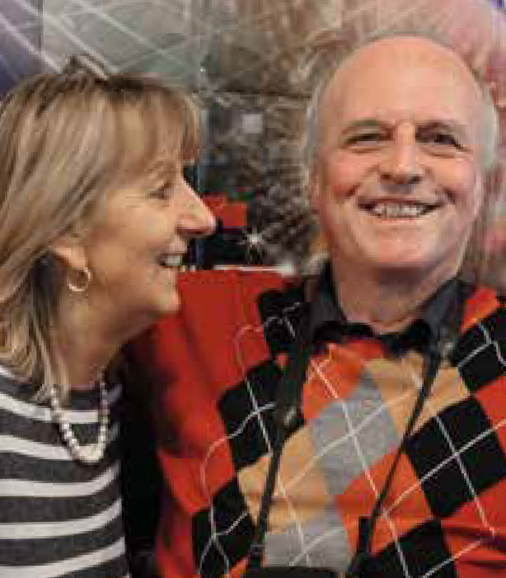

Sie necken sich gegen- seitig. Ihre Vertrautheit ist offensichtlich.

Louis Borel ist Pierres Handicap bekannt, und er ermuntert ihn, dem Schweizerischen Invalidenverband (SIV) beizutreten, wie Procap damals noch hiess. Pierre bewundert Louis und ist bereit, ihm diesen Gefallen zu tun. Er beschliesst, sich als SIV- Mitglied zu engagieren und bietet an, sich um Fotos und Filme zu kümmern. Einige Jahre später lernt Pierre durch einen Arbeitskollegen dessen Schwester Marlène kennen. Seither weichen sich Pierre und Marlène nicht mehr von der Seite. Die lebensfrohe Marlène beginnt ebenfalls, sich für die gute Sache zu engagieren. 1970 schlägt der Vorstand in Lausanne Alarm:
«Die Sektion wird immer älter!»
Daniel Jacot-Guillarmod, Mitglied des Komitees, motiviert Pierre und des- sen Freund Georges Wolf, eine Jugendgruppe zu gründen. Im April 1970 ist es so weit: Die SIV-Jugend- gruppe Lausanne wird gegründet und wächst rasch. 1970 besteht sie aus lediglich 10 Mitgliedern, aber bereits 1974 sind es über 50.
Die Stimmung ist gut, Freund- schaften entstehen. Manchmal ist gar Liebe im Spiel. Pierre und Marlène erinnern sich gern an diese Zeit, in der «Personen mit unter- schiedlichen Handicaps und nicht behinderte Menschen zusammen- kamen». Die Fotos aus dieser Zeit (siehe Seiten 10 bis 13) versetzen uns in die Siebzigerjahre, in die Zeit von Woodstock zurück. Lange Haare, Hippie-Kleider, auf dem Boden sitzende, Gitarre spielende junge Menschen – alle vermitteln den Eindruck, gerade die beste Zeit ihres Lebens zu verbringen.

Das Zusammenleben pflegen
Die unterschiedlichen Aktivitäten der Jugendgruppe finden zweimal im Monat statt: Filmprojektionen, Rallyes, Gesellschaftsspiele, Picknicks oder Wochenendausflüge aufs Land. Die Gruppe will auch Inhalte vermitteln und organisiert Konfe- renzen zu verschiedenen Themen mit entsprechenden Expert*innen. Ausserdem richtet sie eine Biblio- thek ein. Pierre bietet ein Fotoatelier und einen Workshop zum Filme- machen an.

Der Geist des Zusammenlebens und der gegenseitigen Hilfe ist immer präsent. Davon zeugt auch das Interesse der Gruppe, «für noch mehr Stimmung zu sorgen und den Mitgliedern einer bestimmten Altersklasse etwas zu bieten». Sie organisieren musikalische Abende und bereiten die Weihnachtsfeiern des SIV Lausanne vor.
Marlène und Pierre Marguerat heiraten und bekommen zwei Töchter. Deshalb haben sie weniger Zeit, sich für die Organisation einzuset- zen. Aber sie nehmen weiter an den Aktivitäten teil. Pierre ist Gymnas- tiktrainer und macht weiter Fotos und Erinnerungsfilme über die Aktivitäten der Sektion. 1997 hat er die Idee, einen Rückblick auf
25 Jahre mit fotografischen und filmischen Erinnerungen zu zeigen. Er veranstaltet einen Tag unter dem Motto «Festival der Krücken».

Vom SIV zu Procap Schweiz
In den letzten 20 Jahren hat sich vieles verändert. Für Pierre und Marlène bedeutet das Jahr 1997 einen Wendepunkt in ihrer Tätigkeit für den SIV Lausanne. Bernard Froidevaux, Mitglied des Zentral-
komitees, ermuntert Pierre, sich neben der Organisation von Frei- zeitveranstaltungen auch um die Kontaktstelle zu kümmern.
Vorrang hat in dieser Zeit die Rekrutierung neuer Mitglieder. 1997 zählt die Sektion Lausanne
65 Mitglieder, heute sind es 970. 2002 wird der SIV zu Procap Schweiz umbenannt. Die rechtliche Beratung im Bereich Sozialversiche- rungen wird immer wichtiger.
Die Motivation der Menschen, Procap beizutreten, ist heute oft eine andere als früher. In der Vergangen- heit wurde man aus Solidarität Procap-Mitglied und verpflichtete sich langfristig. Heute geht es vor allem darum, die Beratung im Bereich Sozialversicherungen und den Rechtsdienst zu nutzen.
Marlène und Pierre Marguerat organisieren weiterhin verschiedene Aktivitäten für Procap Lausanne. Vor allem am Wochenende, damit auch berufstätige Personen daran teilnehmen können. Vor zwei Jahren haben Pierre und Marlène den Wunsch geäussert, ihren Platz freizumachen. Da sich aber keine Nachfolger für die Organisation der Aktivitäten gefunden haben, machen
die beiden einfach weiter. Denn die fehlende Nachfolge hätte das Aus der Freizeitaktivitäten von Procap Lausanne bedeutet. Das ist für Marlène undenkbar: «Ich konnte es einfach nicht mitansehen, dass es für die Mitglieder, die sich so gerne an unseren Aktivitäten beteiligen und so viel Freude an den Treffen haben, zu Ende sein soll.»

Aufruf an den Nachwuchs
Das engagierte Paar lässt sich von dieser Situation aber nicht entmuti- gen. Marlène setzt sich weiterhin dafür ein, solidarisch zu handeln. Jedes Jahr schreibt sie persönliche Geburtstagskarten an alle Mitglie- der. Sie ist telefonisch erreichbar und kennt alle Mitglieder mit Namen. Die Aktivitäten stehen weiterhin im Mittelpunkt, weil sie gemeinsam erlebte Momente ermöglichen. Sie haben unlängst einen Tag auf dem Land, Bowling- und Karaoke-Veran- staltungen, musikalische Quiz, Lottos, Spielenachmittage und einen Basteltag organisiert. Bei all diesen Aktivitäten kommen Mitglieder verschiedener Generationen zusam- men. Die Töchter und Enkelinnen von Marlène und Pierre nehmen auch oft teil und gehen ihnen hel- fend zur Hand. Und natürlich wäre all das ohne die Unterstützung des Sektionsvorstands und ohne die Hilfe der Freiwilligen nicht möglich. Für die Zukunft wünschen sich Marlène und Pierre Marguerat, dass die Aktivitäten weiter stattfinden.
«Es gibt so viele Mitglieder, die froh und dankbar sind, teilnehmen zu können. Am Ende eines Tages ist man als Organisator*in vielleicht müde. Man geht aber so unendlich froh nach Hause, weil man alle glücklich gemacht hat. Ich finde, die Mitglieder geben uns so viel mehr als wir ihnen», erklärt Marlène.

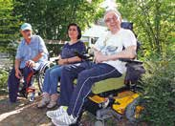Wir bieten Wohn- und Arbeitsplätze für Menschen mit Behinderung.

Ihre Spende in guten Händen
Spendenkonto 40-1222-0

Wohn- und Bürozentrum für Körperbehinderte www.wbz.ch
+41 61 755 77 77
Mit 70 Wohnplätzen und 140 Arbeitsplätzen für Menschen mit Behinderung schaffen wir Perspektiven.
Jeder Wohn- und Arbeitsplatz ist nach den individuellen Be- dürfnissen eingerichtet und ermöglicht ein selbständiges Leben sowie ein sinnvolles qualifiziertes Arbeiten.
Kontaktieren Sie uns!

131
132
142 143
130

129
133
141
144
137
138
145
147
134
139
140
148
135 136
146
128 127
89
126
149
87
91
93
124 125
150
123
88
59
92
122
85
90
95
63
94
151
152
153
83
86
121
61
65
84 57
55
96
120
119
58 62
60
64
82
118
56
54
66
68
67
98
117
81
53
52
50
70
48 72
74
76
69
154
155
156
97
157
158
80
100
116

115
99
159
114
49
51
71
73
160
113
78
102
104
101
161
79
112
77
75
169
105
103
111
107 106
110
109
108
168
167
164
162
163
32
31
34
33
42
30
29
40 41
37 39 8
38 35 9
43
44
47
46
3
2
165
45
166
36 1
7

6
28
4
10 5
13
12
27
11

15 14
26
16
25
23
21 20 24
19
17
22
18

Auflösung der Rätselaufgaben der Seiten 24 und 25.

Bimaru: Punkt zu Punkt-Rätsel:

Kreuzwort-Rätsel:

Sudoku:
30

Laurent Duvanel Präsident Procap Schweiz
Carte blanche

Aufstieg der IV dank viel Visionen und Empathie
Kaum noch jemand erinnert sich an den Luzerner Albrik Lüthy (1925–2017), der in den Fünfzigerjahren auf Anfrage von Bun- desrat Walter Stampfli die berühmte Invalidenversicherung
(IV) aufgegleist hat.

Albrik Lüthy war ein Visionär, der schon vor 60 Jahren davon sprach, dass es mehr um Integration gehe und weniger um
«den Bezug einer Rente». Er war es auch, der die Idee lancierte, dass Kinder mit psychischen Behinderungen ebenfalls das Recht auf schulische Bildung haben. Seinerzeit herrschte
die Meinung vor, dass diese Kinder nicht in der Lage seien zu rechnen, geschweige denn zu lesen.

Die IV existiert auch dank dieses mutigen Mitarbeiters des Bundesamts für Sozialversicherungen (BSV). Und sie existiert dank der Empathie der beiden Hauptverantwortlichen, die beide persönlich in ihren Familien betroffen waren: Lüthys Chef beim BSV, Arnold Saxer, wie auch Walter Stampfli hatten jeder eine behinderte Tochter und daher ein grosses Interesse daran, die IV zu entwickeln.

Diese Pioniere haben uns eine eindrückliche Sozialversicherung hinterlassen, die jedoch unermüdlich perfektioniert und verteidigt werden muss. Procap Schweiz setzt sich seit Anfang an in Bern dafür ein, dass mit den IV-Richtlinien das Leben von Menschen mit Behinderungen verbessert wird.

Lang lebe Procap!

Impressum
Herausgeberin Procap Schweiz Auflage 24 500 (total), 19 000 (deutsch), erscheint vierteljährlich Verlag und Redaktion Procap-Magazin, Frohburgstrasse 4, 4600 Olten, Tel. 062 206 88 88, info@procap.ch,
www.procap.ch Spendenkonto IBAN CH86 0900 0000 4600 1809 1 Redaktionsleitung Sonja Wenger Mitarbeit in dieser Nummer Helena Bigler, Laurent Duvanel, Corinne Schüpbach, Sara Schmid, Peter Staub, Ariane Tripet, Michael Walther Übersetzung Andréane Leclercq, Flavia Molinari Titelbild Procap Schweiz Layout Corinne Vonaesch Korrektorat db Korrektorat, Bern Inserateverwaltung Fachmedien, Zürichsee Werbe AG, Laubisrütistrasse 44, 8712 Stäfa, Telefon 044 928 56 11, info@fachmedien.ch Druck und Versand Merkur Druck AG, Gaswerkstrasse 56, 4900 Langenthal Adressänderungen bitte Ihrer Sektion melden oder an Procap in Olten, Telefon 062 206 88 88 Abonnemente Jahresabonnement für Nichtmit- glieder Schweiz CHF 20.–, Ausland CHF 40.–: ISSN 1664-4603 Redaktions- schluss für Nr. 1/2021 27. Januar 2021; erscheint am 22. Februar 2021.

Fokus
im nächsten Heft: Bildung und
Sensibilisierung

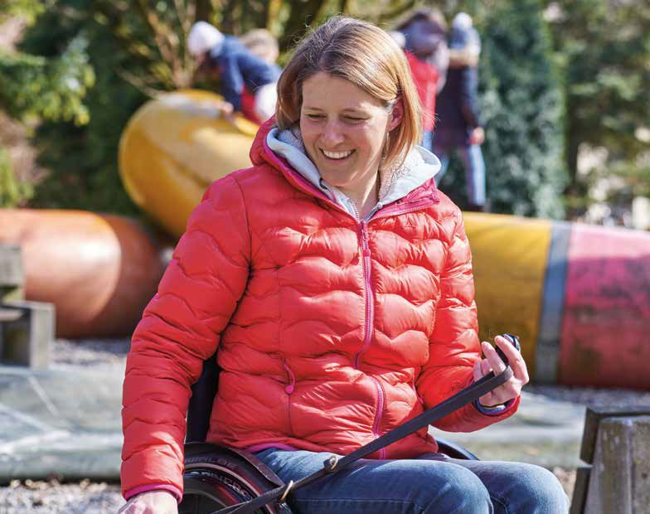 Mittendrin.
Statt aussen vor.

Procap kämpft dafür, dass sich Menschen mit Behinderungen in unserer Gesellschaft gleichwertig und selbstverständlich bewegen können.
Wir engagieren uns auf persönlicher, rechtlicher, institutioneller und politischer Ebene.

Für Menschen mit Handicap. Ohne Wenn und Aber.

